Комитет Ивановской области
по государственной охране объектов культурного наследия
_____________________________________________________________________________________________________________________________________________________
(наименование исполнительного органа государственной власти Ивановской области)

ЗАРЕГИСТРИРОВАНО

« » 2023 г.

Регистрационный №

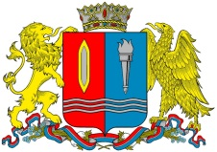

КОМИТЕТ ИВАНОВСКОЙ ОБЛАСТИ
ПО ГОСУДАРСТВЕННОЙ ОХРАНЕ ОБЪЕКТОВ КУЛЬТУРНОГО НАСЛЕДИЯ

ПРИКАЗ

« » 2023 | г. Иваново | №
О внесении изменений в границы территории объекта культурного наследия местного (муниципального) значения «Фабрика Товарищества мануфактур Ивана Гарелина с сыновьями», 1850-е – 1920-е гг.», 1850-е – 1920-е гг. (Ивановская область, г. Иваново, Громобоя ул., Жиделева ул., Шестернина ул.)

В соответствии с Федеральным законом от 25.06.2002 № 73-ФЗ «Об объектах культурного наследия (памятниках истории и культуры) народов Российской Федерации», Законом Ивановской области от 13.07.2007 № 105-ОЗ «Об объектах культурного наследия (памятниках истории и культуры) в Ивановской области», на основании Проекта границ территории объекта культурного наследия местного (муниципального) значения «Фабрика Товарищества мануфактур Ивана Гарелина с сыновьями», 1850-1920-е гг.» (Ивановская область, г. Иваново, Громобоя ул., Жиделева ул., Шестернина ул.). от 01.02.2023 (ООО «Мир Проектов» г. Иваново),

п р и к а з ы в а ю:

1. Внести изменения в границы территории объекта культурного наследия местного (муниципального) значения «Фабрика Товарищества мануфактур Ивана Гарелина с сыновьями», 1850-е – 1920-е гг.», 1850-е – 1920-е гг. (Ивановская область, г. Иваново, Громобоя ул., Жиделева ул., Шестернина ул.), утвержденные приказом комитета Ивановской области по государственной охране объекта культурного наследия от 11.06.2019 № 22-о «О включении выявленного объекта культурного наследия «Фабрика и рабочий поселок И.Н. Гарелина (Товарищество мануфактур «Иван Гарелин с сыновьями», Фабрика им. Зиновьева): проходная (Громобоя ул., 3Б); дом заведующего фабрикой и главного механика (Громобоя ул., 3А); дом колористов и механиков (литера Т); электрическая станция, механическая ткацкая фабрика, отбельный корпус, новый ткацкий корпус, корпус мануфактуры Батурина (литеры А, А1); контора (литера Ю); ситцепечатный корпус (Громобоя ул., 1Г, литеры Л, Л3); восточная казарма (Шестернина ул., 39А); западная казарма (Шестернина ул., 3); казарма (Громобоя ул., 3/25); амбулатория (Жиделева ул., 27); ограда по улице Громобоя» (Ивановская область, г. Иваново, Громобоя ул., 1 (литеры А, А1, Т, Ю), 1Г (литеры Л, Л3), 3/25, 3А, 3Б, Жиделева ул., 27, Шестернина ул., 3, 39а) в единый государственный реестр объектов культурного наследия (памятников истории и культуры) народов Российской Федерации в качестве объекта культурного наследия местного (муниципального) значения «Фабрика Товарищества мануфактур Ивана Гарелина с сыновьями», 1850-е-1920-е гг.» (Ивановская область, г. Иваново, Громобоя ул., Жиделева ул., Шестернина ул.)» (далее – Приказ № 22-о), изложив приложение к Приказу № 22-о в новой редакции согласно приложению к настоящему приказу.
2. Отделу государственного надзора и учета объектов культурного наследия комитета Ивановской области по государственной охране объектов культурного наследия:
2.1. Уведомить заинтересованных лиц о принятии настоящего приказа;
2.2. В установленном порядке внести в единый государственный реестр недвижимости сведения о границах территории объекта культурного наследия.

Председатель комитета
Ивановской области по
государственной охране
объектов культурного наследия А.А. Макаров
Приложение
к приказу комитета
Ивановской области по
государственной охране
объектов культурного наследия
от №

Границы
территории объекта культурного наследия местного (муниципального) значения «Фабрика Товарищества мануфактур Ивана Гарелина с сыновьями», 1850-е – 1920-е гг.», 1850-е – 1920-е гг. (Ивановская область, г. Иваново, Громобоя ул., Жиделева ул., Шестернина ул.)

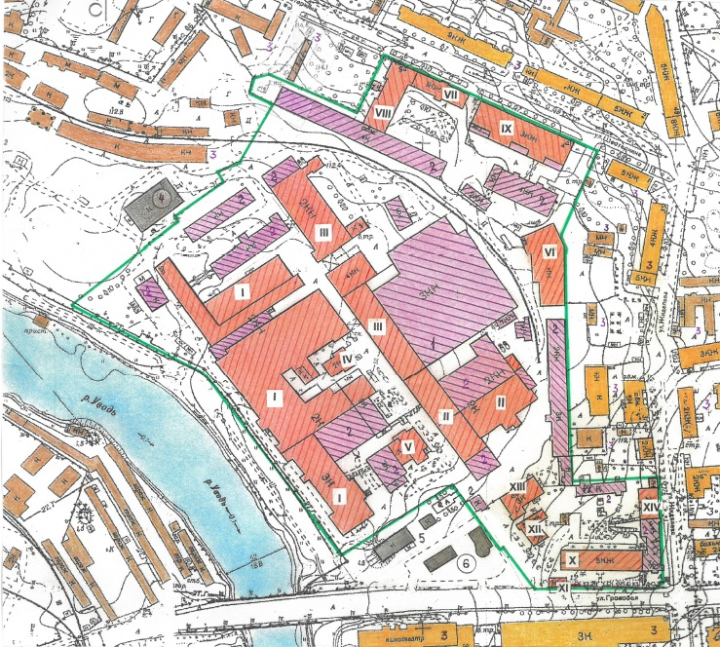

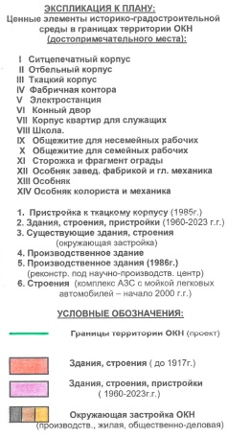

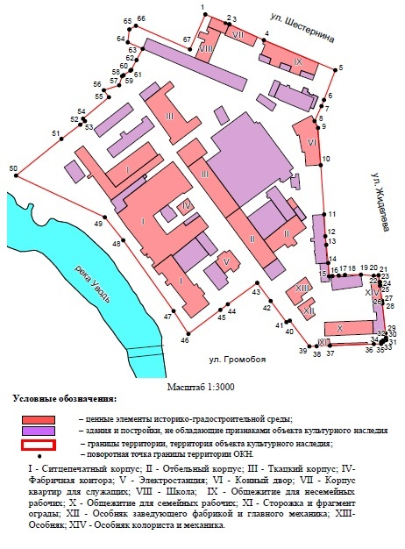

Описание
границ территории объекта культурного наследия местного (муниципального) значения «Фабрика Товарищества мануфактур Ивана Гарелина с сыновьями», 1850-е – 1920-е гг.», 1850-е – 1920-е гг. (Ивановская область, г. Иваново, Громобоя ул., Жиделева ул., Шестернина ул.)

Точки 1-2. | От точки 1 до точки 2 в юго-восточном направлении по северной границе земельного участка с кадастровым номером 37:24:020127:12.
Точки 2-3. | От точки 2 до точки 3 в юго-восточном направлении по северной границе земельного участка с кадастровым номером 37:24:020127:12.
Точки 3-4. | От точки 3 до точки 4 в юго-восточном направлении по северной границе земельного участка с кадастровым номером 37:24:020127:41.
Точки 4-5. | От точки 4 до точки 5 в юго-восточном направлении по северной границе земельного участка с кадастровым номером 37:24:020127:82.
Точки 5-6. | От точки 5 до точки 6 в южном направлении по восточной границе земельного участка с кадастровым номером 37:24:020127:82.
Точки 6-7. | От точки 6 до точки 7 в южном направлении по восточной границе земельного участка с кадастровым номером 37:24:020127:82.
Точки 7-8. | От точки 7 до точки 8 в южном направлении по восточной границе земельного участка с кадастровым номером 37:24:020127:82.
Точки 8-9. | От точки 8 до точки 9 в южном направлении по восточной границе земельного участка с кадастровым номером 37:24:020127:102.
Точки 9-10. | От точки 9 до точки 10 в южном направлении по восточной границе земельного участка с кадастровым номером 37:24:020127:102.
Точки 10-11. | От точки 10 до точки 11 в южном направлении по восточной границе земельного участка с кадастровым номером 37:24:020127:15.
Точки 11-12. | От точки 11 до точки 12 в южном направлении по восточной границе земельного участка с кадастровым номером 37:24:020127:58.
Точки 12-13. | От точки 12 до точки 13 в южном направлении по восточной границе земельного участка с кадастровым номером 37:24:020127:58.
Точки 13-14. | От точки 13 до точки 14 в южном направлении по восточной границе земельного участка с кадастровым номером 37:24:020127:58.
Точки 14-15. | От точки 14 до точки 15 в южном направлении по восточной границе земельного участка с кадастровым номером 37:24:020127:58.
Точки 15-16. | От точки 15 до точки 16 в восточном направлении по северной границе земельного участка с кадастровым номером 37:24:020127:2.
Точки 16-17. | От точки 16 до точки 17 в восточном направлении по северной границе земельного участка с кадастровым номером 37:24:020127:2.
Точки 17-18. | От точки 17 до точки 18 в восточном направлении по северной границе земельного участка с кадастровым номером 37:24:020127:2.
Точки 18-19. | От точки 18 до точки 19 в восточном направлении по северной границе земельного участка с кадастровым номером 37:24:020127:2.
Точки 19-20. | От точки 19 до точки 20 в восточном направлении (граница земельного участка с кадастровым номером 37:24:020127:64).
Точки 20-21. | От точки 20 до точки 21 в восточном направлении по северной границе земельного участка с кадастровым номером 37:24:020127:64.
Точки 21-22. | От точки 21 до точки 22 в южном направлении по восточной границе земельного участка с кадастровым номером 37:24:020127:64.
Точки 22-23. | От точки 22 до точки 23 в южном направлении по восточной границе земельного участка с кадастровым номером 37:24:020127:64.
Точки 23-24. | От точки 23 до точки 24 в южном направлении по восточной границе земельного участка с кадастровым номером 37:24:020127:64.
Точки 24-25. | От точки 24 до точки 25 в южном направлении по восточной границе земельного участка с кадастровым номером 37:24:020127:64.
Точки 25-26. | От точки 25 до точки 26 в южном направлении по восточной границе земельного участка с кадастровым номером 37:24:020127:64.
Точки 26-27. | От точки 26 до точки 27 в южном направлении по восточной границе земельного участка с кадастровым номером 37:24:020127:67.
Точки 27-28. | От точки 27 до точки 28 в южном направлении по восточной границе земельного участка с кадастровым номером 37:24:020127:67.
Точки 28-29. | От точки 28 до точки 29 в южном направлении по восточной границе земельного участка с кадастровым номером 37:24:020127:67.
Точки 29-30. | От точки 29 до точки 30 в южном направлении по восточной границе земельного участка с кадастровым номером 37:24:020127:67.
Точки 30-31. | От точки 30 до точки 31 в южном направлении по восточной границе земельного участка с кадастровым номером 37:24:020127:67.
Точки 31-32. | От точки 31 до точки 32 в южном направлении по восточной границе земельного участка с кадастровым номером 37:24:020127:67.
Точки 32-33. | От точки 32 до точки 33 в южном направлении по восточной границе земельного участка с кадастровым номером 37:24:020127:67.
Точки 33-34. | От точки 33 до точки 34 в юго-западном направлении по южной границе земельного участка с кадастровым номером 37:24:020127:67.
Точки 34-35. | От точки 34 до точки 35 в западном направлении по южной границе земельного участка с кадастровым номером 37:24:020127:67.
Точки 35-36. | От точки 35 до точки 36 в западном направлении по южной границе земельного участка с кадастровым номером 37:24:020127:67.
Точки 36-37. | От точки 36 до точки 37 в западном направлении по южной границе земельного участка с кадастровым номером 37:24:020127:6.
Точки 37-38. | От точки 37 до точки 38 в западном направлении по южной границе земельного участка с кадастровым номером 37:24:020127:9.
Точки 38-39. | От точки 38 до точки 39 в западном направлении по южной границе земельного участка с кадастровым номером 37:24:020127:629.
Точки 39-40. | От точки 39 до точки 40 в северо-западном направлении по западной границе земельного участка с кадастровым номером 37:24:020127:629.
Точки 40-41. | От точки 40 до точки 41 в западном направлении по западной границе земельного участка с кадастровым номером 37:24:020127:629.
Точки 41-42. | От точки 41 до точки 42 в северо-западном направлении по западной границе земельного участка с кадастровым номером 37:24:020127:629.
Точки 42-43. | От точки 42 до точки 43 в северо-западном направлении по западной границе земельного участка с кадастровым номером 37:24:020127:629.
Точки 43-44. | От точки 43 до точки 44 в юго-западном направлении по южной границе земельного участка с кадастровым номером 37:24:020127:628.
Точки 44-45. | От точки 44 до точки 45 в юго-западном направлении по южной границе земельного участка с кадастровым номером 37:24:020127:628.
Точки 45-46. | От точки 45 до точки 46 в юго-западном направлении по южной границе земельного участка с кадастровым номером 37:24:020127:631.
Точки 46-47. | От точки 46 до точки 47 в северо-западном направлении по западной границе земельного участка с кадастровым номером 37:24:020127:631.
Точки 47-48. | От точки 47 до точки 48 в северо-западном направлении по западной границе земельного участка с кадастровым номером 37:24:020127:631.
Точки 48-49. | От точки 48 до точки 49 в северо-западном направлении по западной границе земельного участка с кадастровым номером 37:24:020127:631.
Точки 49-50. | От точки 49 до точки 50 в северо-западном направлении по западной границе земельного участка с кадастровым номером 37:24:020127:631.
Точки 50-51. | От точки 50 до точки 51 в северо-восточном направлении по северной границе земельного участка с кадастровым номером 37:24:020127:631.
Точки 51-52. | От точки 51 до точки 52 в северо-восточном направлении по северной границе земельного участка с кадастровым номером 37:24:020127:631.
Точки 52-53. | От точки 52 до точки 53 в северо-восточном направлении по западной границе земельного участка с кадастровым номером 37:24:020127:624.
Точки 53-54. | От точки 53 до точки 54 в северо-западном направлении по западной границе земельного участка с кадастровым номером 37:24:020127:624.
Точки 54-55. | От точки 54 до точки 55 в северо-восточном направлении по западной границе земельного участка с кадастровым номером 37:24:020127:624.
Точки 55-56. | От точки 55 до точки 56 в северо-западном направлении по западной границе земельного участка с кадастровым номером 37:24:020127:624.
Точки 56-57. | От точки 56 до точки 57 в северо-восточном направлении по западной границе земельного участка с кадастровым номером 37:24:020127:624.
Точки 57-58. | От точки 57 до точки 58 в северном направлении по западной границе земельного участка с кадастровым номером 37:24:020127:87.
Точки 58-59. | От точки 58 до точки 59 в северном направлении по западной границе земельного участка с кадастровым номером 37:24:020127:87.
Точки 59-60. | От точки 59 до точки 60 в северном направлении по земельному участку с кадастровым номером 37:24:020127:1106 (земли ж/д пути).
Точки 60-61. | От точки 60 до точки 61 в северном направлении по западной границе земельного участка с кадастровым номером 37:24:020127:1065.
Точки 61-62. | От точки 61 до точки 62 в северном направлении по западной границе земельного участка с кадастровым номером 37:24:020127:1065.
Точки 62-63. | От точки 62 до точки 63 в северном направлении по западной границе земельного участка с кадастровым номером 37:24:020127:1065.
Точки 63-64. | От точки 63 до точки 64 в западном направлении по южной границе земельного участка с кадастровым номером 37:24:020127:12.
Точки 64-65. | От точки 64 до точки 65 в северном направлении по западной границе земельного участка с кадастровым номером 37:24:020127:12.
Точки 65-66. | От точки 65 до точки 66 в северо-восточном направлении по западной границе земельного участка с кадастровым номером 37:24:020127:12.
Точки 66-67. | От точки 66 до точки 67 в восточном направлении по северной границе земельного участка с кадастровым номером 37:24:020127:12.
Точки 67-1. | От точки 67 до точки 1 в северном направлении по западной границе земельного участка с кадастровым номером 37:24:020127:12.

Координаты
характерных (поворотных) точек границ территории объекта культурного наследия местного (муниципального) значения «Фабрика Товарищества мануфактур Ивана Гарелина с сыновьями», 1850-е – 1920-е гг.», 1850-е – 1920-е гг. (Ивановская область, г. Иваново, Громобоя ул., Жиделева ул., Шестернина ул.)

Система координат МСК-37, зона 2

Номер поворотной точки | Координаты
Номер поворотной точки | Х | У
1 | 307017.96 | 2214582.26
2 | 307005.11 | 2214613.65
3 | 307004.91 | 2214613.96
4 | 306984.24 | 2214659.03
5 | 306944.78 | 2214752.72
6 | 306905.80 | 2214737.89
7 | 306897.73 | 2214734.59
8 | 306877.97 | 2214725.57
9 | 306869.07 | 2214730.10
10 | 306820.28 | 2214733.64
11 | 306755.64 | 2214738.15
12 | 306727.04 | 2214739.66
13 | 306715.65 | 2214740.89
14 | 306691.88 | 2214743.46
15 | 306674.42 | 2214744.57
16 | 306674.79 | 2214748.99
17 | 306675.48 | 2214757.21
18 | 306676.17 | 2214765.36
19 | 306676.61 | 2214786.32
20 | 306675.10 | 2214803.11
21 | 306675.80 | 2214809.62
22 | 306666.85 | 2214810.71
23 | 306666.93 | 2214811.40
24 | 306662.25 | 2214811.96
25 | 306662.17 | 2214811.34
26 | 306642.31 | 2214813.86
27 | 306642.13 | 2214814.22
28 | 306638.81 | 2214814.60
29 | 306599.65 | 2214818.65
30 | 306593.89 | 2214819.24
31 | 306590.71 | 2214819.58
32 | 306590.41 | 2214815.56
33 | 306588.62 | 2214815.67
34 | 306588.42 | 2214812.74
35 | 306585.85 | 2214812.90
36 | 306585.51 | 2214803.29
37 | 306583.43 | 2214745.72
38 | 306582.79 | 2214728.20
39 | 306582.55 | 2214718.67
40 | 306616.30 | 2214693.09
41 | 306614.23 | 2214688.56
42 | 306642.11 | 2214668.08
43 | 306665.75 | 2214650.38
44 | 306637.75 | 2214611.80
45 | 306630.40 | 2214602.03
46 | 306598.92 | 2214560.11
47 | 306628.79 | 2214540.61
48 | 306721.73 | 2214474.58
49 | 306751.90 | 2214450.48
50 | 306806.49 | 2214334.08
51 | 306854.60 | 2214393.61
52 | 306873.30 | 2214418.17
53 | 306878.03 | 2214424.39
54 | 306881.15 | 2214421.88
55 | 306909.38 | 2214455.83
56 | 306918.48 | 2214449.25
57 | 306925.08 | 2214469.27
58 | 306936.95 | 2214473.07
59 | 306938.30 | 2214475.06
60 | 306944.31 | 2214483.94
61 | 306945.16 | 2214485.20
62 | 306958.12 | 2214492.04
63 | 306972.90 | 2214500.15
64 | 306981.34 | 2214480.54
65 | 306998.32 | 2214482.65
66 | 307003.10 | 2214491.21
67 | 306972.08 | 2214562.09
1 | 307017.96 | 2214582.26

